Γράψτε στην 3^{η} στήλη αυτά που βλέπετε στην 1^{η} στήλη, ακολουθώντας τις οδηγίες της 2^{ης} στήλης.

Αποθηκεύστε το αρχείο στο φάκελο σας.

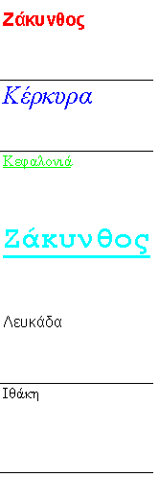 | Μέγεθος 14  Γραμματοσειρά Arial  Χρώμα κόκκινο  Γράμματα έντονα
Μέγεθος 20
Γραμματοσειρά Times New Roman
Χρώμα μπλε
Γράμματα πλάγια
Μέγεθος 12
Γραμματοσειρά Times New Roman
Χρώμα πράσινο
Γράμματα υπογραμμισμένα
Μέγεθος 24
Γραμματοσειρά Courier
Χρώμα γαλάζιο
Γράμματα υπογραμμισμένα και έντονα
Μέγεθος 12
Γραμματοσειρά Arial
Χρώμα μαύρο
Γράμματα έντονα
Μέγεθος 12
Γραμματοσειρά Times New Roman
Χρώμα μαύρο
Γράμματα κανονικά (όχι έντονα, κτλ.)

